ПИШПЕК
Сведения для этой эпохи пока не найдены
42.86998, 74.60426

Фотография пока не добавлена
РУССКИЙ
Сведения для этой эпохи пока не найдены.

ФРУНЗЕ
Дом на Первомайской
42.86998, 74.60426
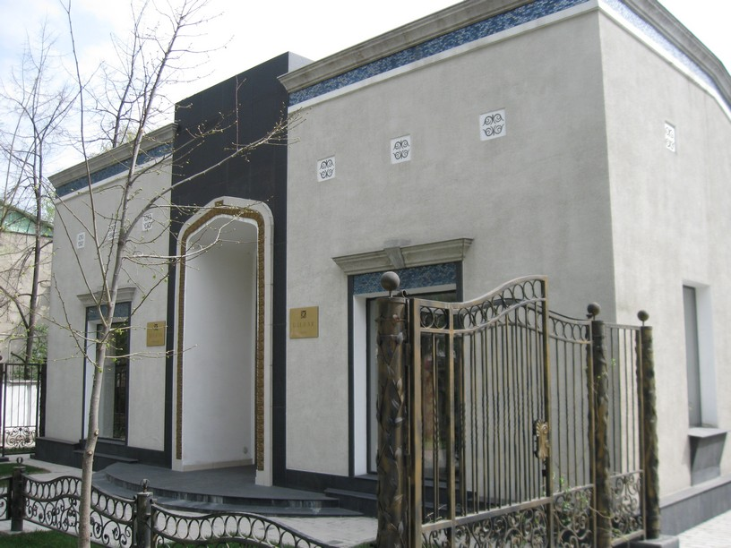
Дом на Первомайской · Владимира Петрова
РУССКИЙ Дом на Первомайской
Фото Владимира Петрова.
Источник: https://bimap.su/description/frunze/18_Dom_na_Pervomayskoy.txt · BIMAP
Фотографии и материалы принадлежат их авторам; лицензия не указана

БИШКЕК
Сведения для этой эпохи пока не найдены
42.86998, 74.60426

Фотография пока не добавлена
РУССКИЙ
Сведения для этой эпохи пока не найдены.

